Apartado 1: Utiliza la herramienta online playground.tensorflow.org para:

Encontrar la estructura mínima necesaria para lograr una clasificación exitosa del data set "circle".

Efectúa captura de pantalla de, al menos, la estructura mínima óptima que consideres (aunque también puedes añadir las de las diferentes pruebas que vayas haciendo).

Entramos a la web playground.tensorflow.org.
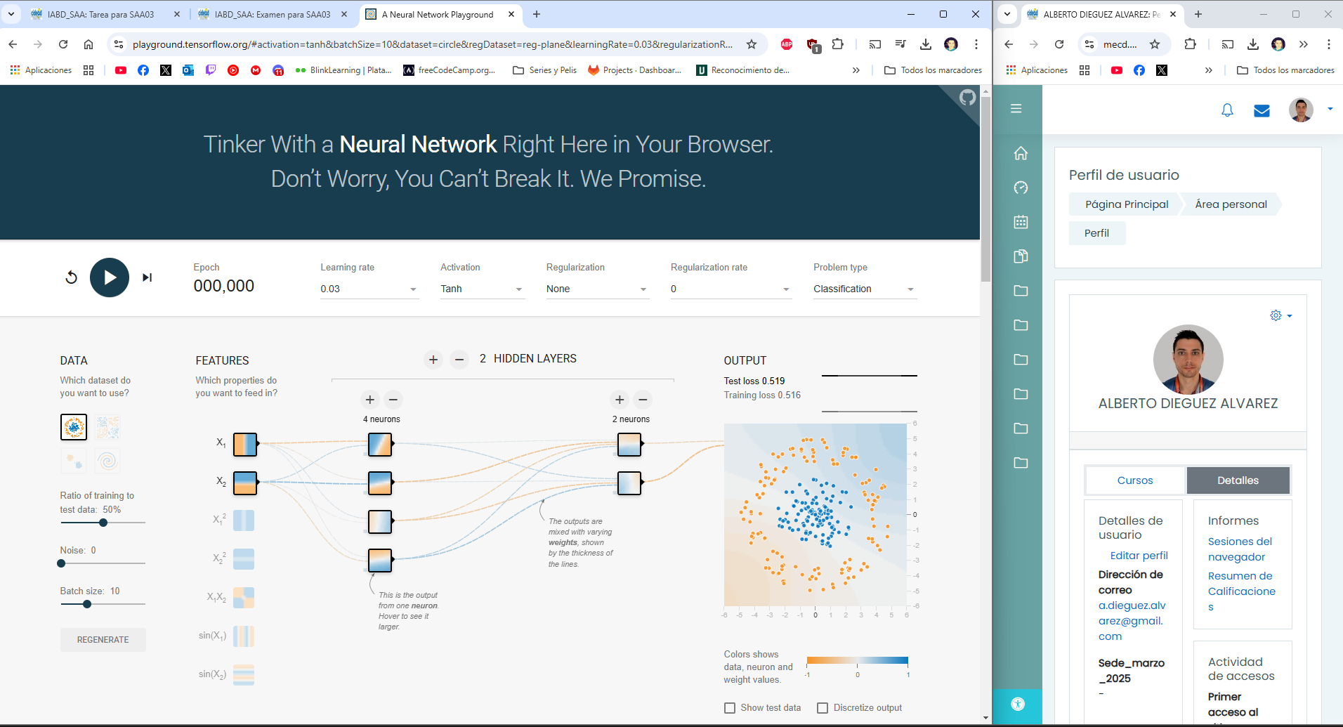

Empiezo a hacer pruebas, y empiezo a probar lo mas básico. Data circle, con un parámetro y una capa y una neurona.
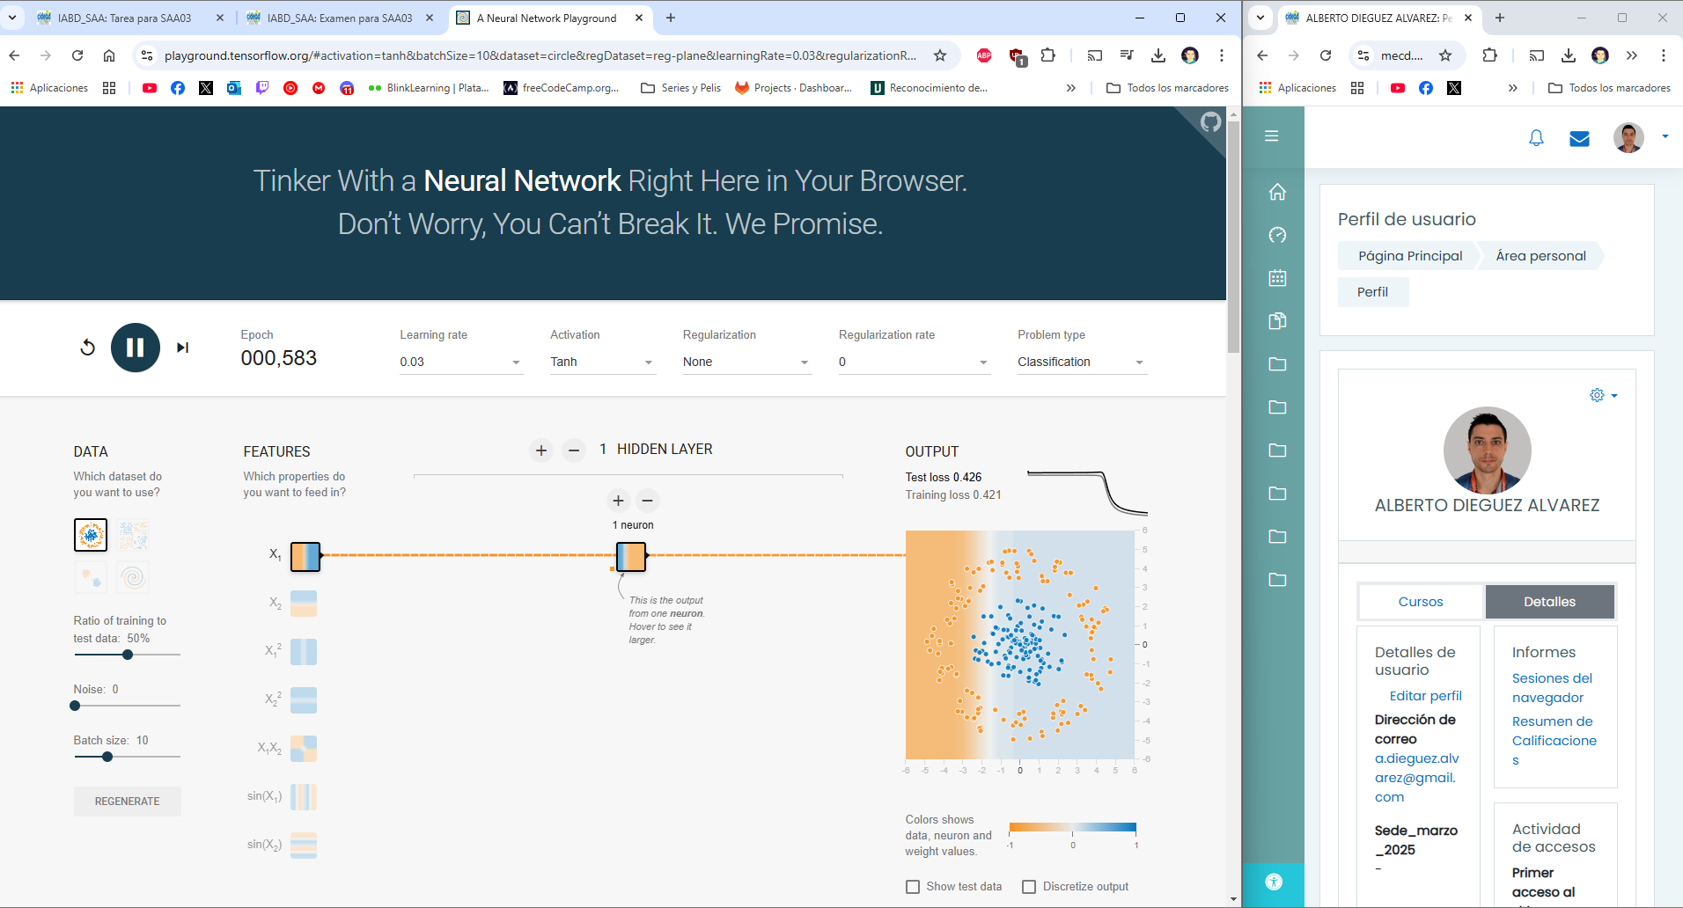

Sigo probando ahora con dos neuronas.
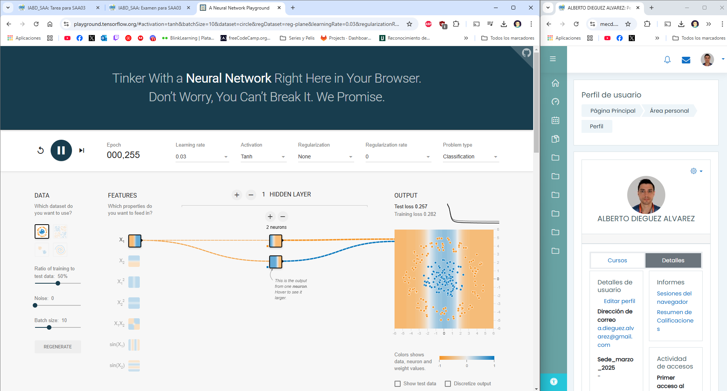

Sigo probando con más neuronas, pero no se obtiene una clasificación exitosa del data set “circle”.
Ahora pruebo con dos parámetros de entrada, una capa oculta y una neurona. Sin resultado.
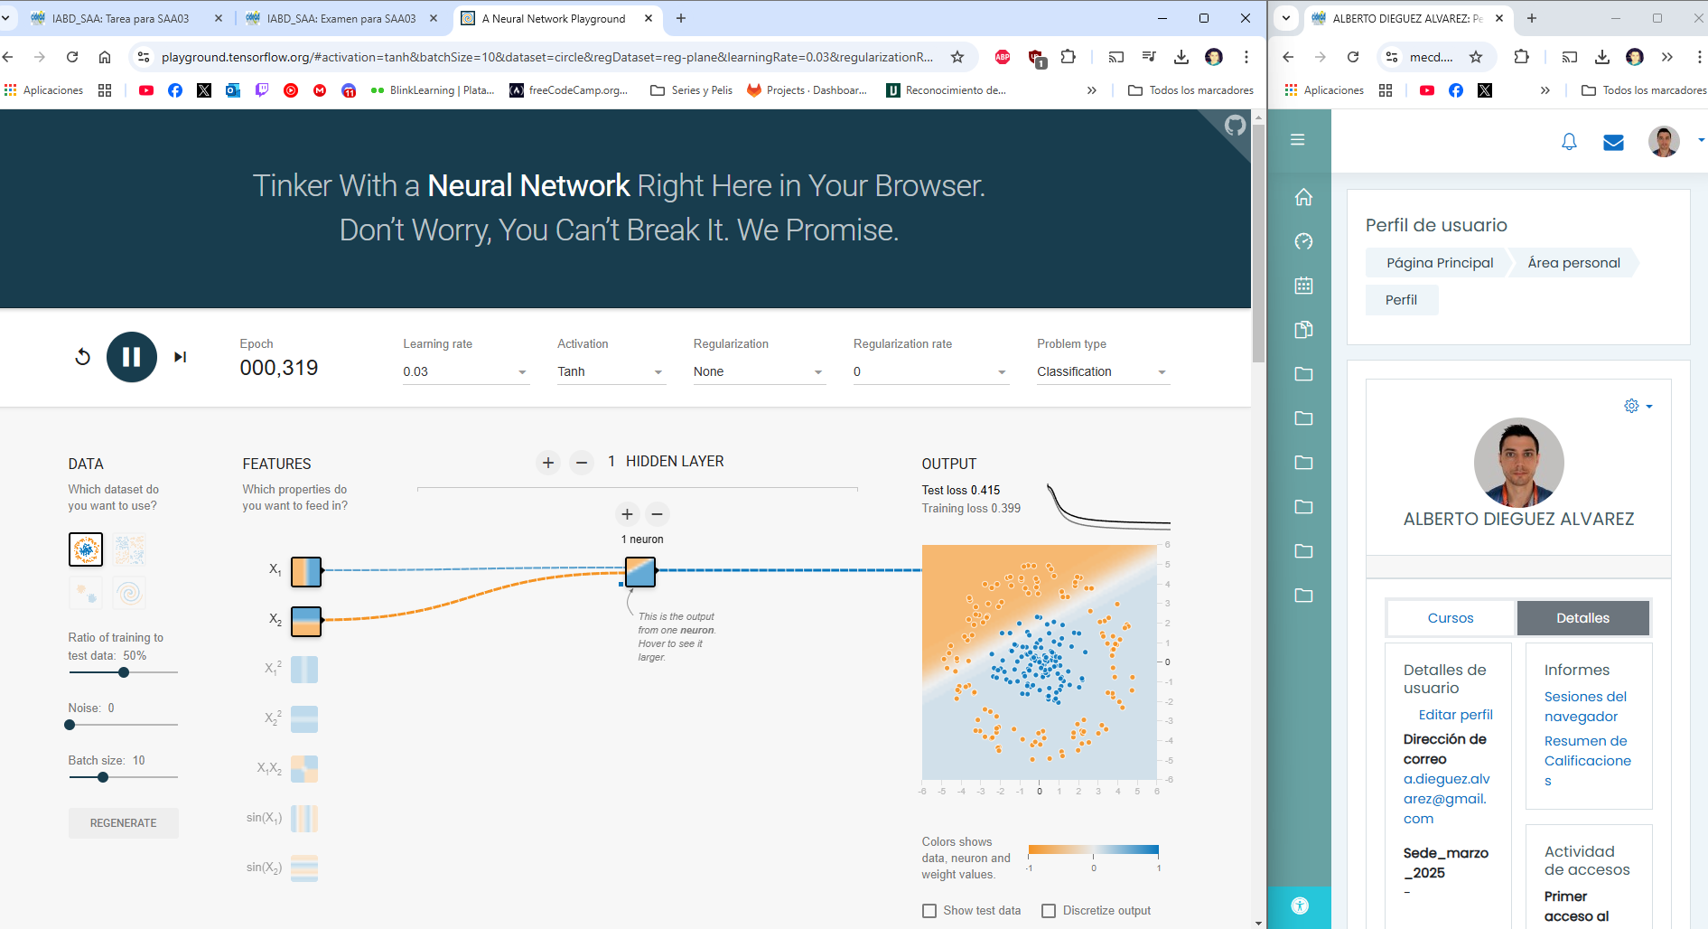

Al seguir probando, encuentro la estructura mínima, que sería 2 parámetros de entrada, una capa oculta y 3 neuronas. Por lo que se puede ver en la imagen, diría que es una Red Neuronal de Avance - Feed Forward(FF) ya que como se puede ver en la imagen, las redes fluyen en una sola dirección, no tienen ciclos ni conexiones hacia atrás.
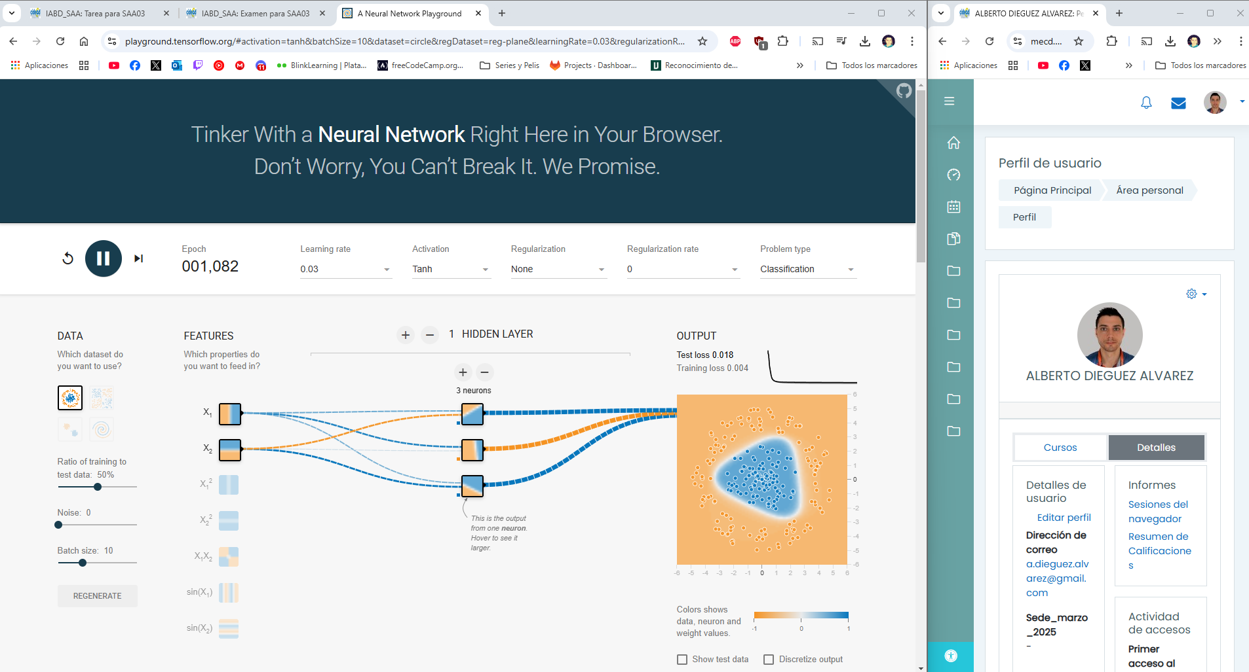

Pruebo varias combinaciones para ver cómo se comporta. Este es un ejemplo de muchos.
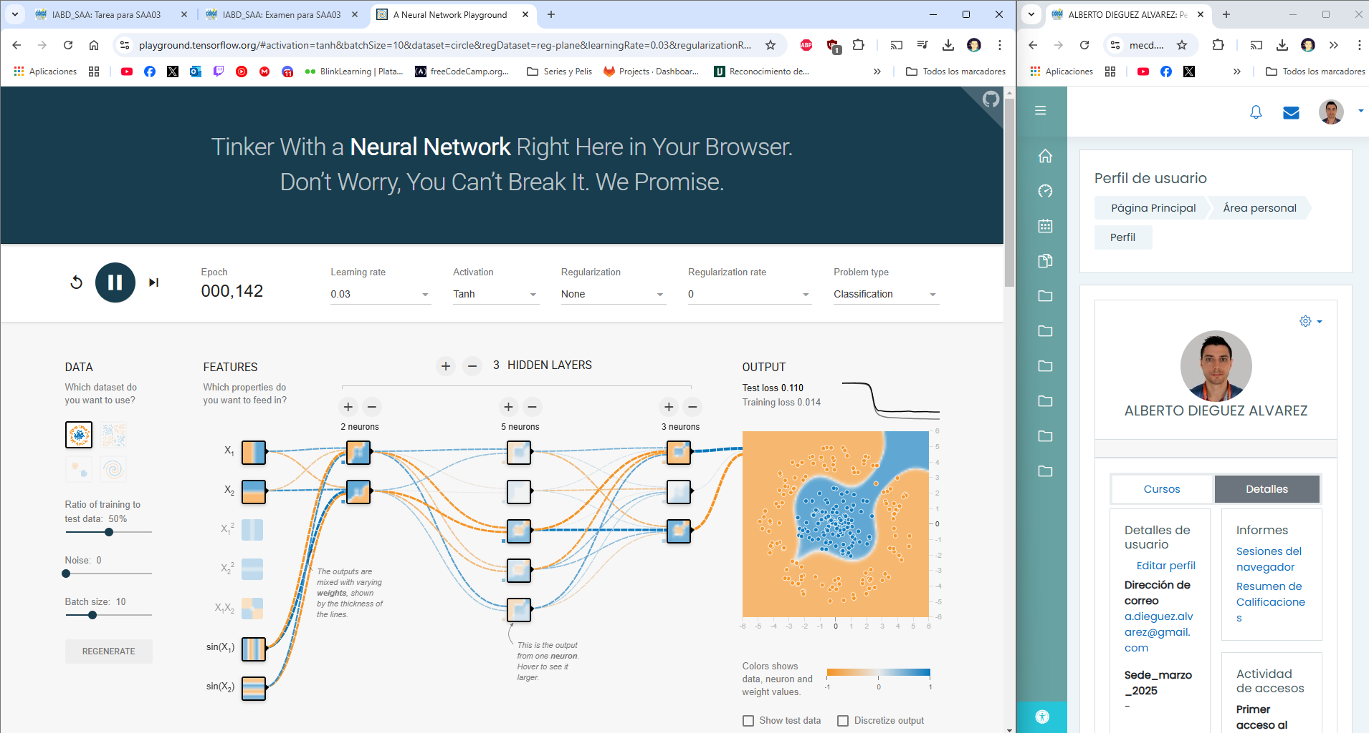

Apartado 2: Utiliza la herramienta online playground.tensorflow.org para:

Encontrar una estructura de red neuronal profunda que logre un modelo de clasificación exitoso para el dataset "spiral".

Efectúa captura de pantalla de, al menos, la estructura mínima óptima que consideres (aunque también puedes añadir las de las diferentes pruebas que vayas haciendo).

Empiezo a probar cosas, empiezo con el ejemplo de la tarea.
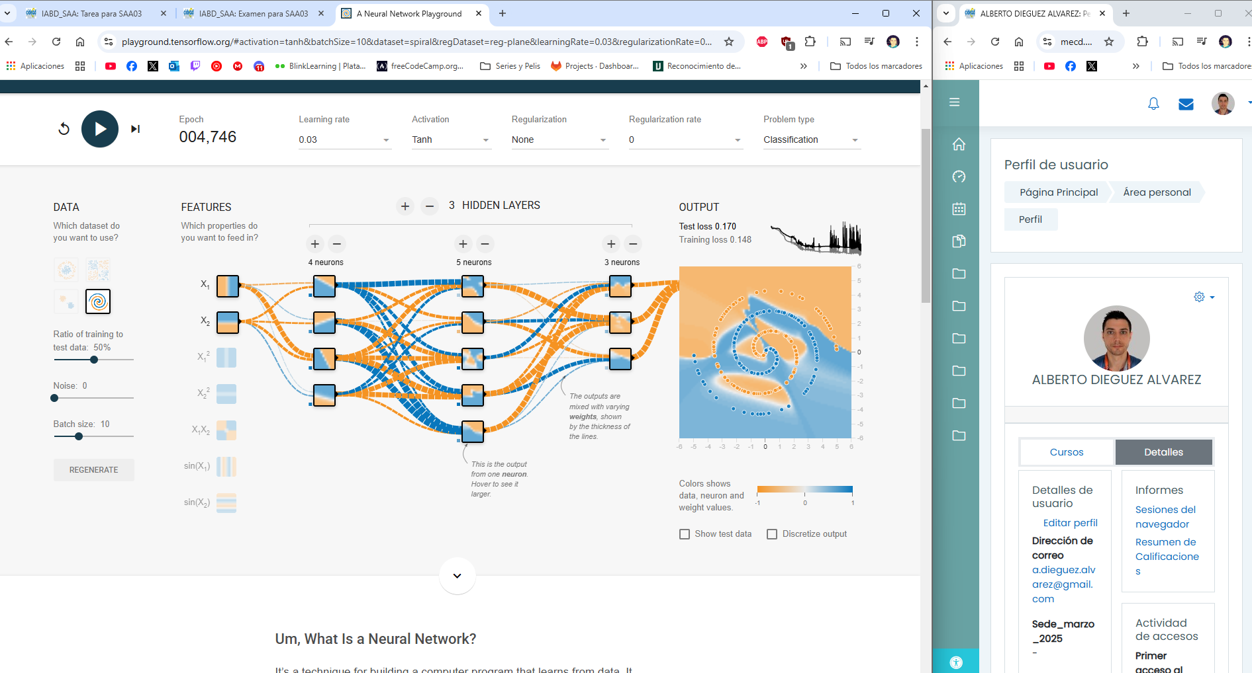

Como se comenta en la tarea empiezo a usar el parámetro de entrada “sin”. Empiezo con modelos más básicos.
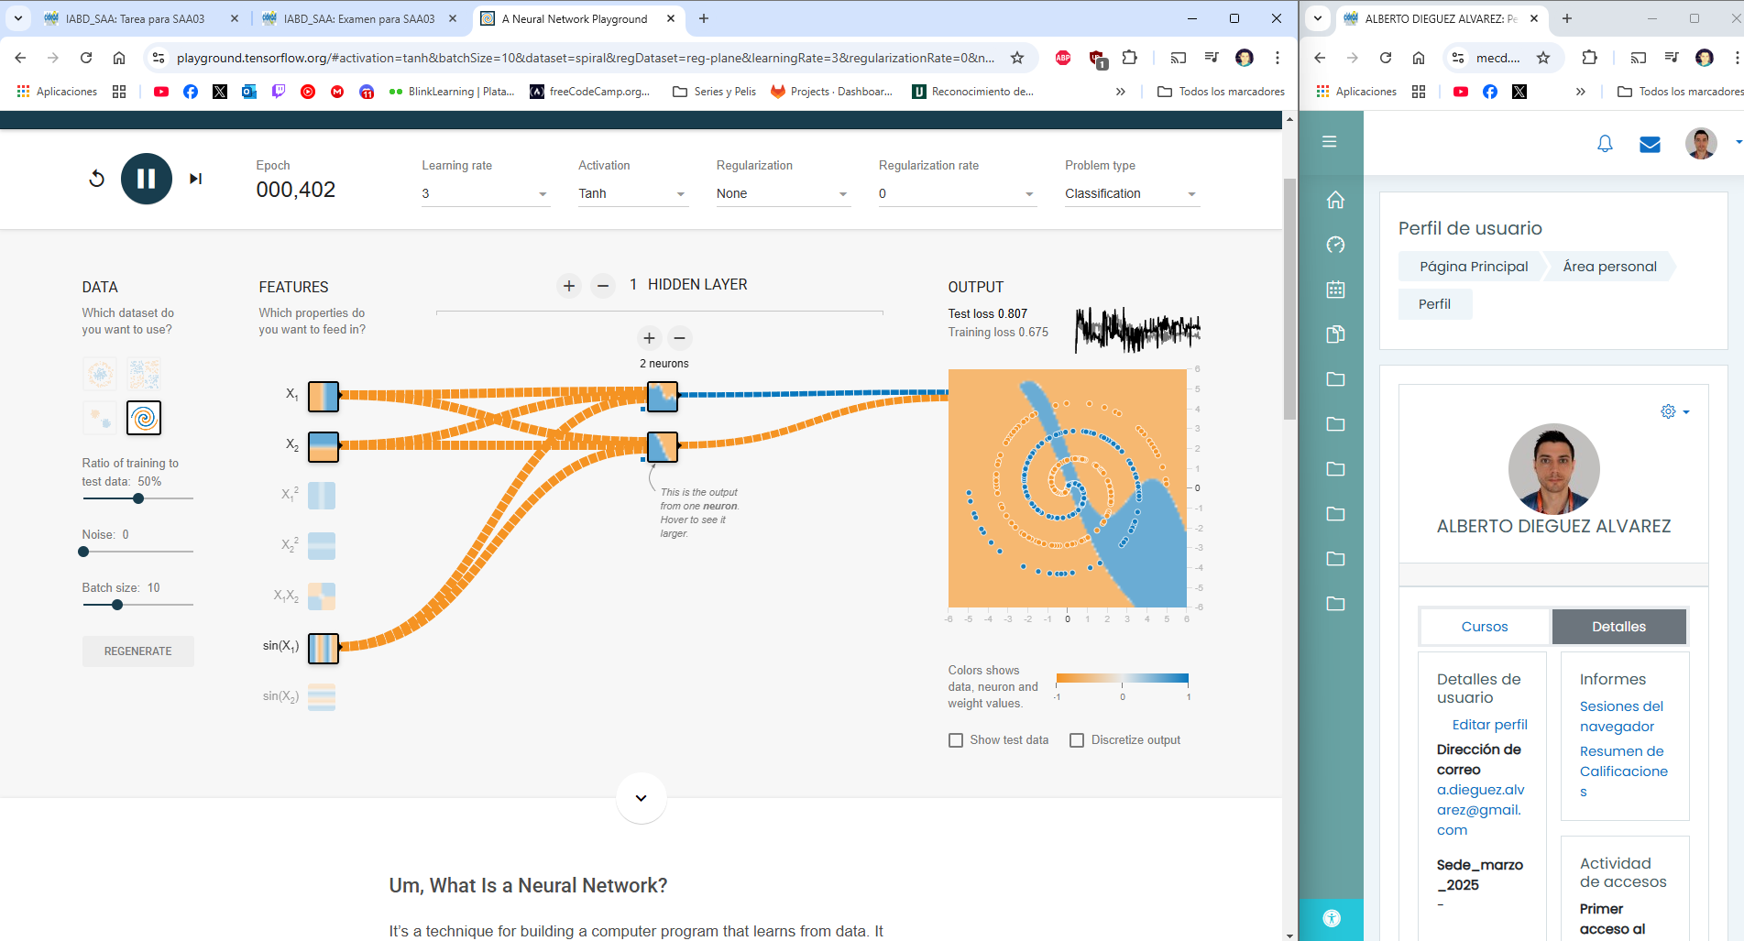

Pruebo a modificar el learning rate, pero sin grandes resultados.

Sigo probando y me voy acercando.
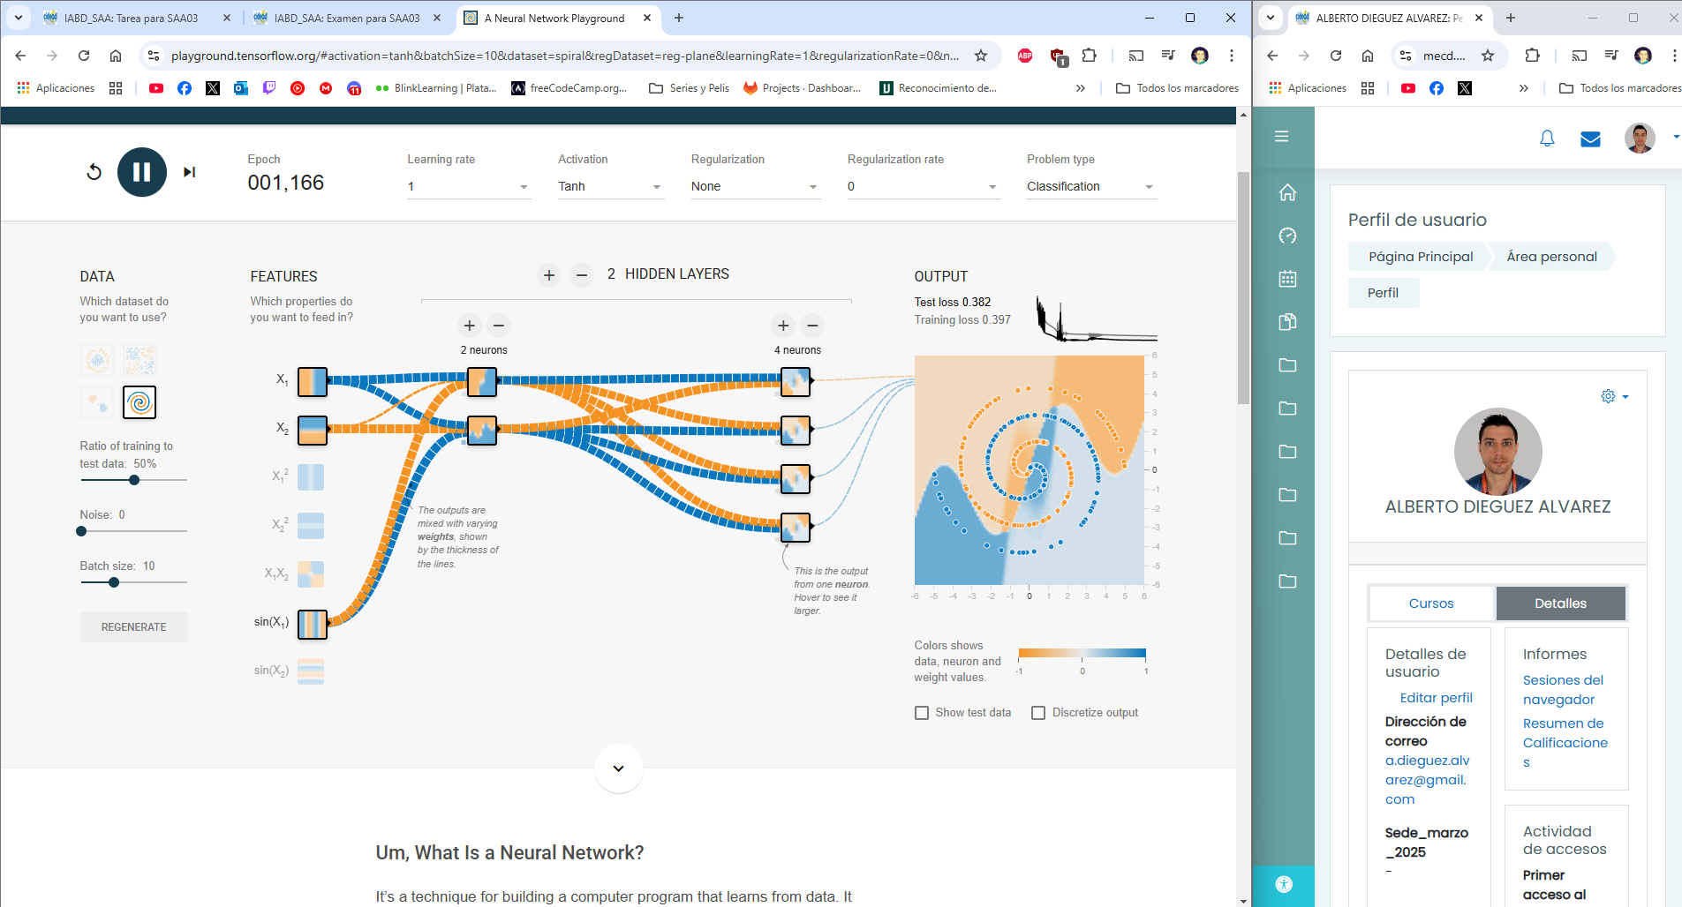

Empiezo a probar con más capas y neuronas.
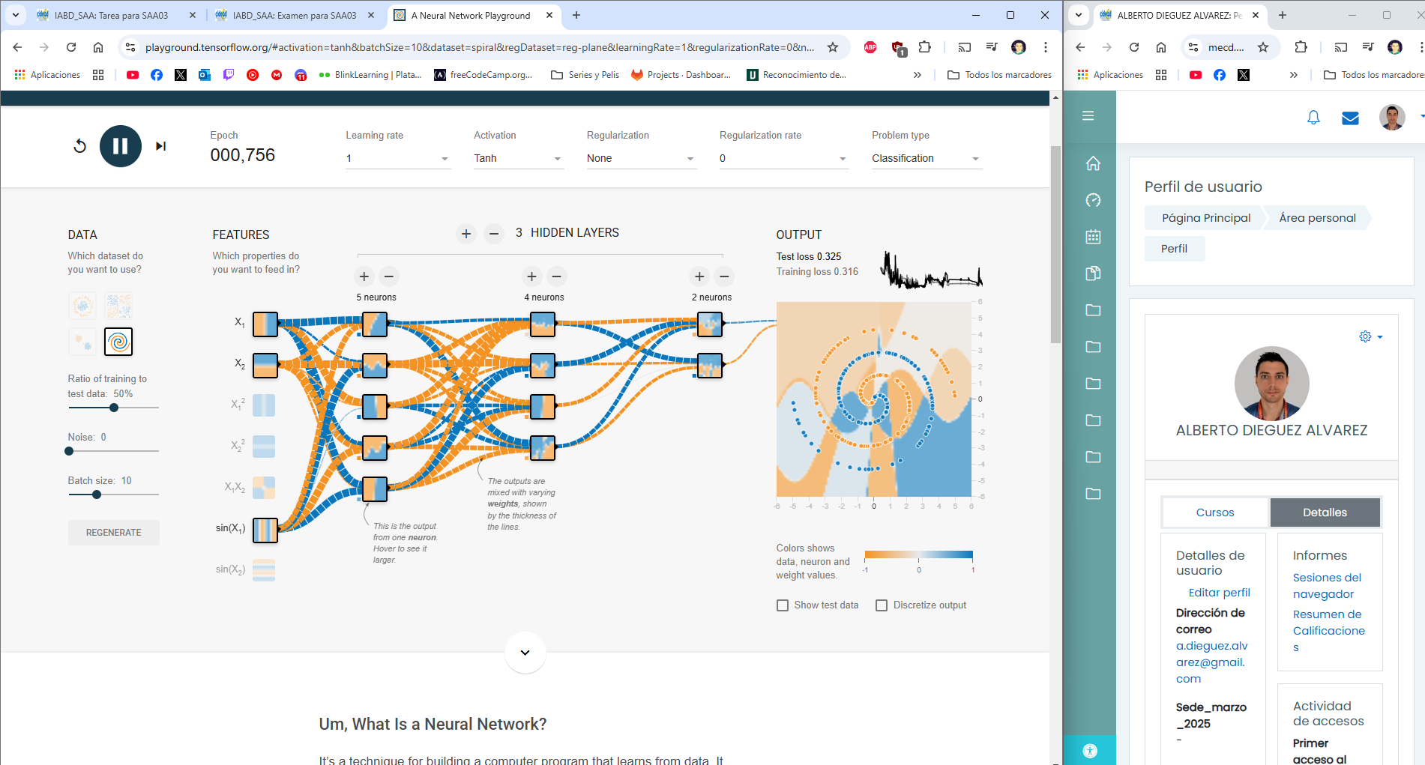

Me acerco más pero no acaba de dar un buen resultado.
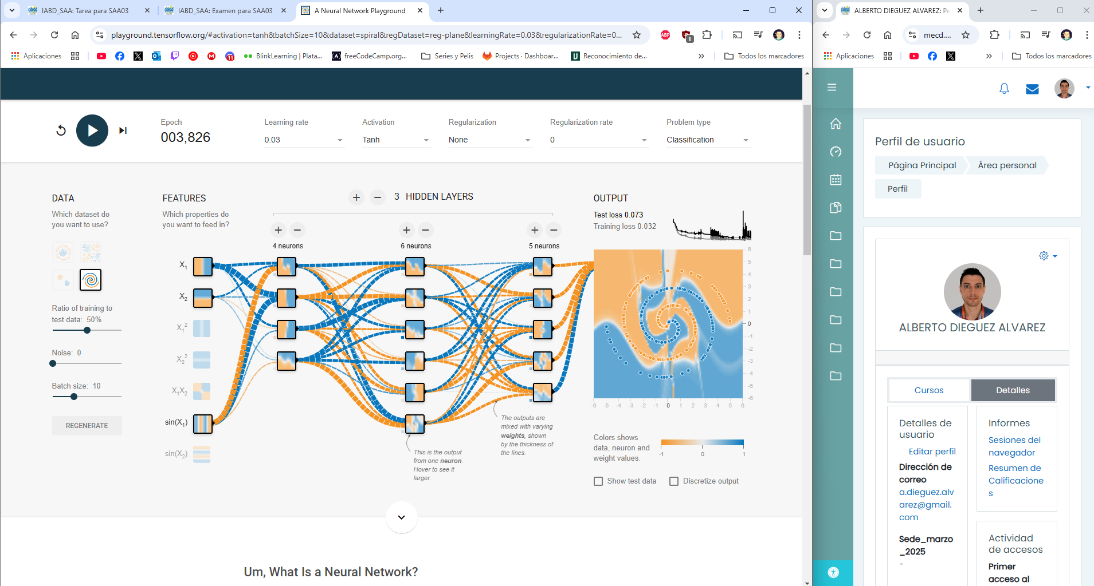

Este parece que encaja bien, pero el output no llega a ser completamente estable…
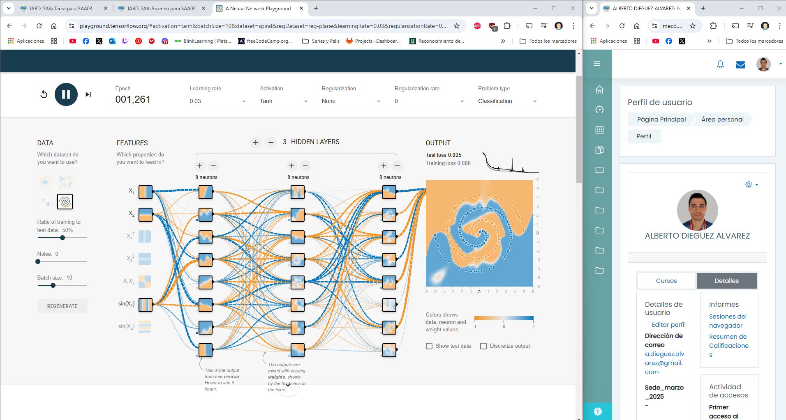

Después de mucho probar, reduzco capas y neuronas, pero activo otro parámetro de entrada, y me parece que consigo mejor resultado, sigo probando a ver si puedo mejorar el output.
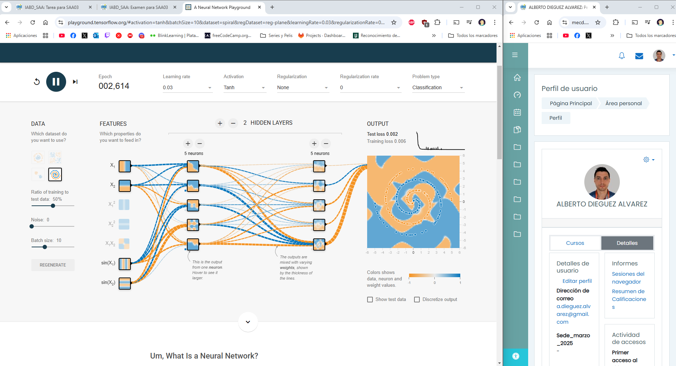

Bajo las neuronas de la segunda capa. Parece que nos vamos acercando, sigo probando para reducir el output perdido.
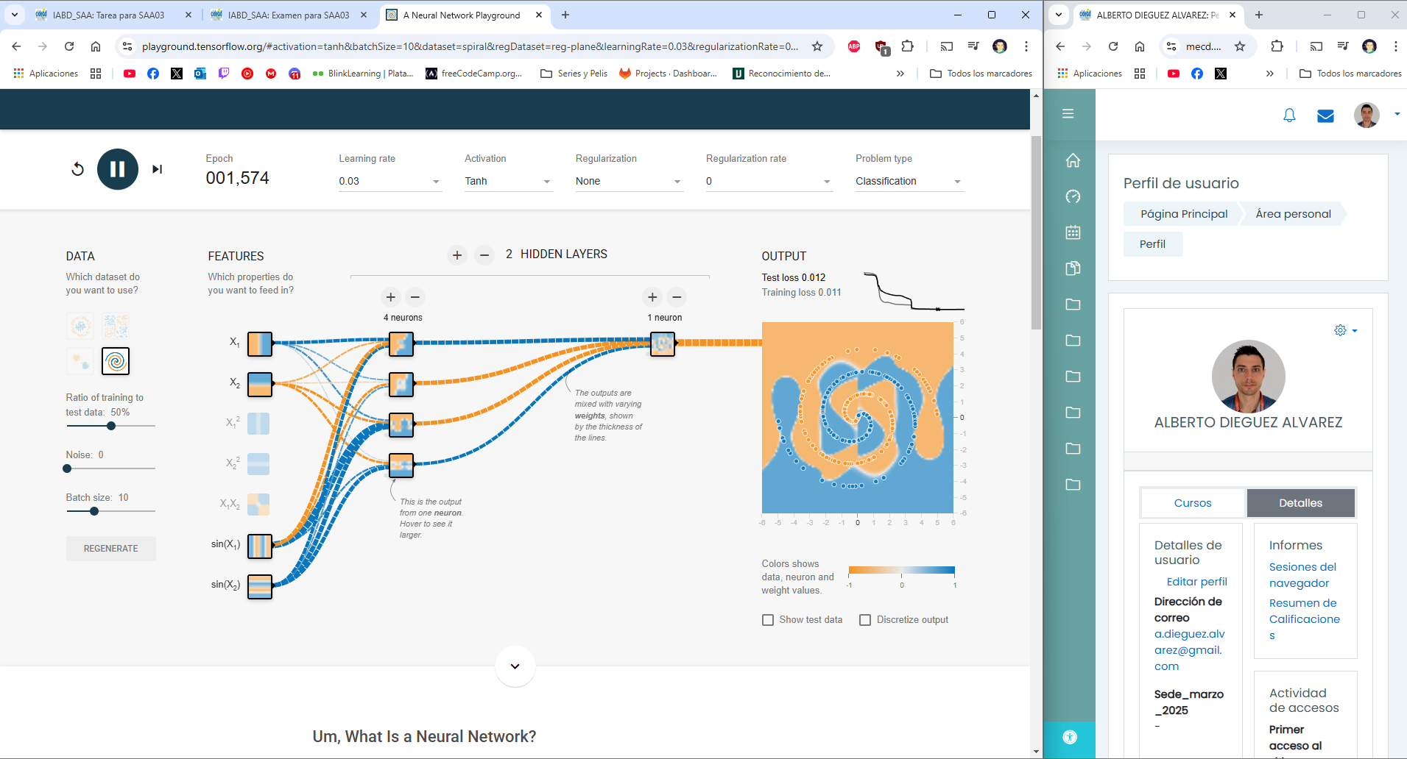

Después de mucho probar, me quedo con esta configuración. Que sería 4 parámetros de entrada como los que vemos en la imagen, 2 capas ocultas con 4 neuronas en la primera y 2 en la segunda.
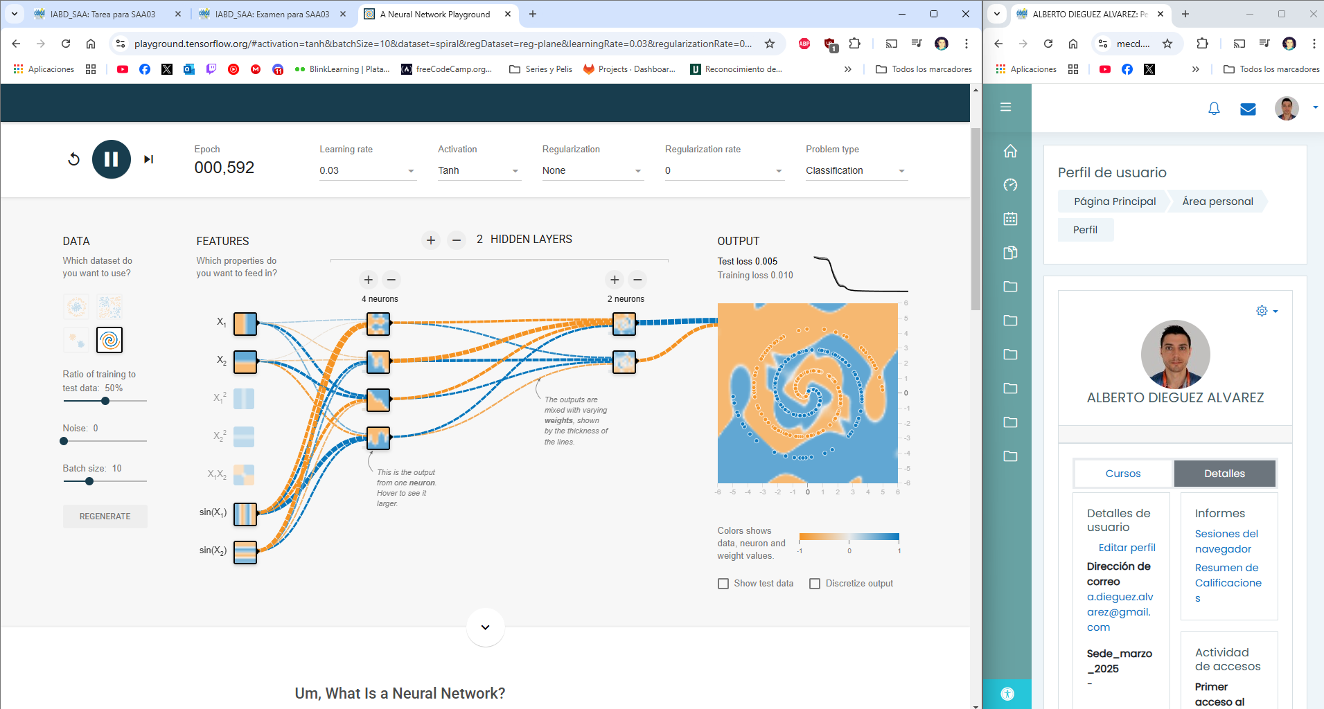

Me pareció muy interesante la práctica, no conocía estas metodologías o como se aplicaban o como interactúan entre ellas. Es cierto que en los apuntes se nombran muchas Topologías de Redes Neuronales y no acabo de entenderlas o de detectarlas, pero de momento me van sonando y voy buscando información de ellas.

